网站个人信息

姓 名 | 曹传亮 | 性 别 | 男 | 照片 | 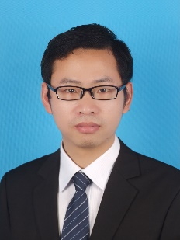  一寸蓝底证件照
国 籍 | 中国 | 学 位 | 博士
所学专业 | 材料加工工程 | 毕业院校 | 华中科技大学
职 称 | 讲师 | 职称类别 | 中级 | 导师类别 | 无
电子邮件 | cl_cao@ncu.edu.cn | 所在单位 | 先进制造学院
个人信息 | 曹传亮，博士，讲师。主讲本科课程有《材料成型设备》、《模具制造工艺》、《3D打印技术》等。研究方向3D打印技术及装备、精确成形技术。江西省机械工程学会锻压分会秘书长。
教育经历 | 20010年9月至2014年12月，华中科技大学材料科学与工程学院，材料加工工程，博士研究生  2008年9月至2010年8月，华中科技大学材料科学与工程学院，材料加工工程，硕士研究生  2004年9月至2008年6月，华中科技大学材料科学与工程学院，材料成型及控制工程，学士
工作履历 | 2014年12月至今，南昌大学先进制造学院（原机电工程学院），讲师
科研项目 | 无
科研成果 | [1] Dewei Qiu#, Chuanliang Cao#, Aruna Prasopthum, Zhenchang Sun, Shan Zhang, Hanwen Yang, Zhiyong Xu, Jun Tao*, Fanrong Ai*, Jing Yang *, Elucidating osseointegration in vivo in 3D printed scaffolds eliciting different foreign body responses. Materials Today Bio, 2023, 22: 100771.  [2] Chuanliang Cao, Pengren Huang, Arura Prasopthum, Andrew J. Parsons, Fanrong Ai* and Jing Yang*, Characterisation of bone regeneration in 3D printed ductile PCL/PEG/hydroxyapatite scaffolds with high ceramic microparticle concentrations. Biomater. Sci., 2022, 10: 138–152.  [3] Kui Zhou, Jiawei Zou, Wenchao Chi, Yanjun Lin, Wenchao Li, Chuanliang Cao*, Batch preparation of homogeneous size hydroxyapatite based composite ceramic microspheres. Journal of the Australian Ceramic Society, 2021, 57: 97–105  [4] 舒华金, 吴春萱, 杨康, 刘廷武, 李晨, 曹传亮*, 快速膨胀海藻酸钠/二氧化硅纤维复合支架的制备及其快速止血功能的应用, 材料工程, 2019, 47(12): 124-129.

